Informacja o Spółce
Łódzka Kolej Aglomeracyjna jest samorządowym pasażerskim przewoźnikiem kolejowym, który od ponad sześciu lat realizuje usługi transportowe na obszarze województwa łódzkiego. Pociągi, poza aglomeracją łódzką, kursują między Łodzią a Sieradzem, Kutnem, Tomaszowem Mazowieckim, Piotrkowem Trybunalskim, Radomskiem oraz między Skierniewicami i Łowiczem. W weekendy również na trasie Łódź-Warszawa. Od 13 grudnia 2020 r. pociągi przewoźnika pojadą do Drzewicy i Ostrowa Wielkopolskiego.
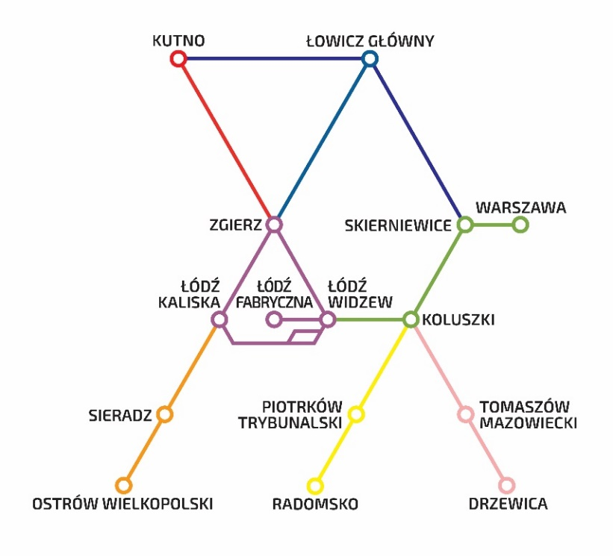
Spółka obecnie obsługuje 88 stacji i przystanków wykonując ponad 3 mln pociągokilometrów rocznie. Od 2014 roku z usług ŁKA skorzystało ponad 21,5 mln pasażerów, w tym ponad 6 mln w 2019 roku. Spółka dysponuje 34 nowoczesnymi pociągami: 14 pojazdami EZT Impuls II firmy Newag S.A. oraz 20 dwuczłonowymi EZT FLIRT3, firmy Stadler Polska, z których 10 zostanie rozbudowanych o trzeci dodatkowy człon. Pociągi ŁKA wyposażone są we wszystko, co powinien posiadać nowoczesny skład, m.in. klimatyzację, gniazdka elektryczne i USB, monitory, nowoczesny system informacji pasażerskiej, biletomaty, bezpłatne wifi oraz miejsca na rowery, wózki inwalidzkie i dziecięce. Bezpieczeństwo i komfort podróży zapewniają znajdujące się w pociągu defibrylatory, pętle indukcyjne, numerowane miejsca, stoliki podokienne w układzie foteli vis a vis oraz strefa dziecięca ze stołem
z nadrukiem gry planszowej i kostką do gry. Spółka prowadzi wielokanałowy system dystrybucji biletów, który daje klientom elastyczność i swobodę wyboru najwygodniejszej formy zakupu.

